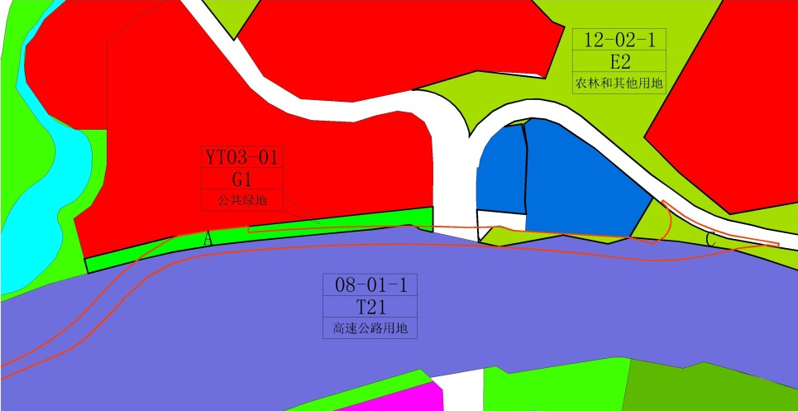
调整前

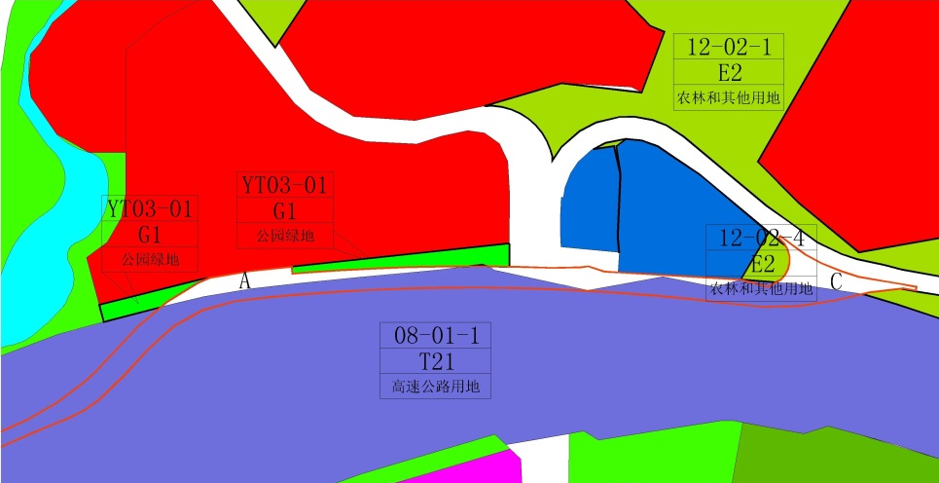
调整后

 | 地块编号 | 用地代码 | 用地性质 | 用地面积（㎡） | 容积率 | 配套设施项目名称 | 备注
调整前 | 12-02-1 | E2 | 农林和其他用地 | 214475 | - | - | 规划
调整前 | - | G1 | 公共绿地 | 2403 | - | -
调整后 | 12-02-1 | E2 | 农林和其他用地 | 212864 | - | - | 规划
调整后 | 12-02-4 | E2 | 农林和其他用地 | 526 | - | - | 规划
调整后 | - | G1 | 公园绿地 | 920 | - | -
调整后 | - | G1 | 公园绿地 | 459 | - | -
调整后 | - | S2 | 城市道路用地 | 2109

